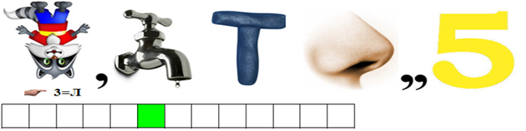

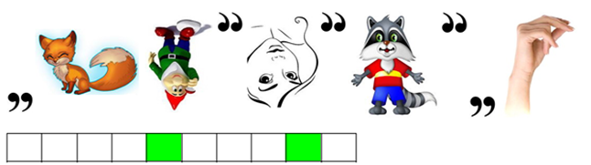

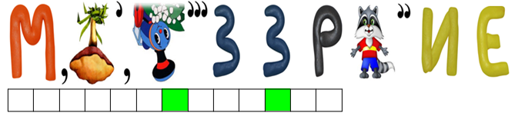

**Разгадай ребусы. Запиши разгаданные слова в качестве ответа без каких-либо знаков препинания.**